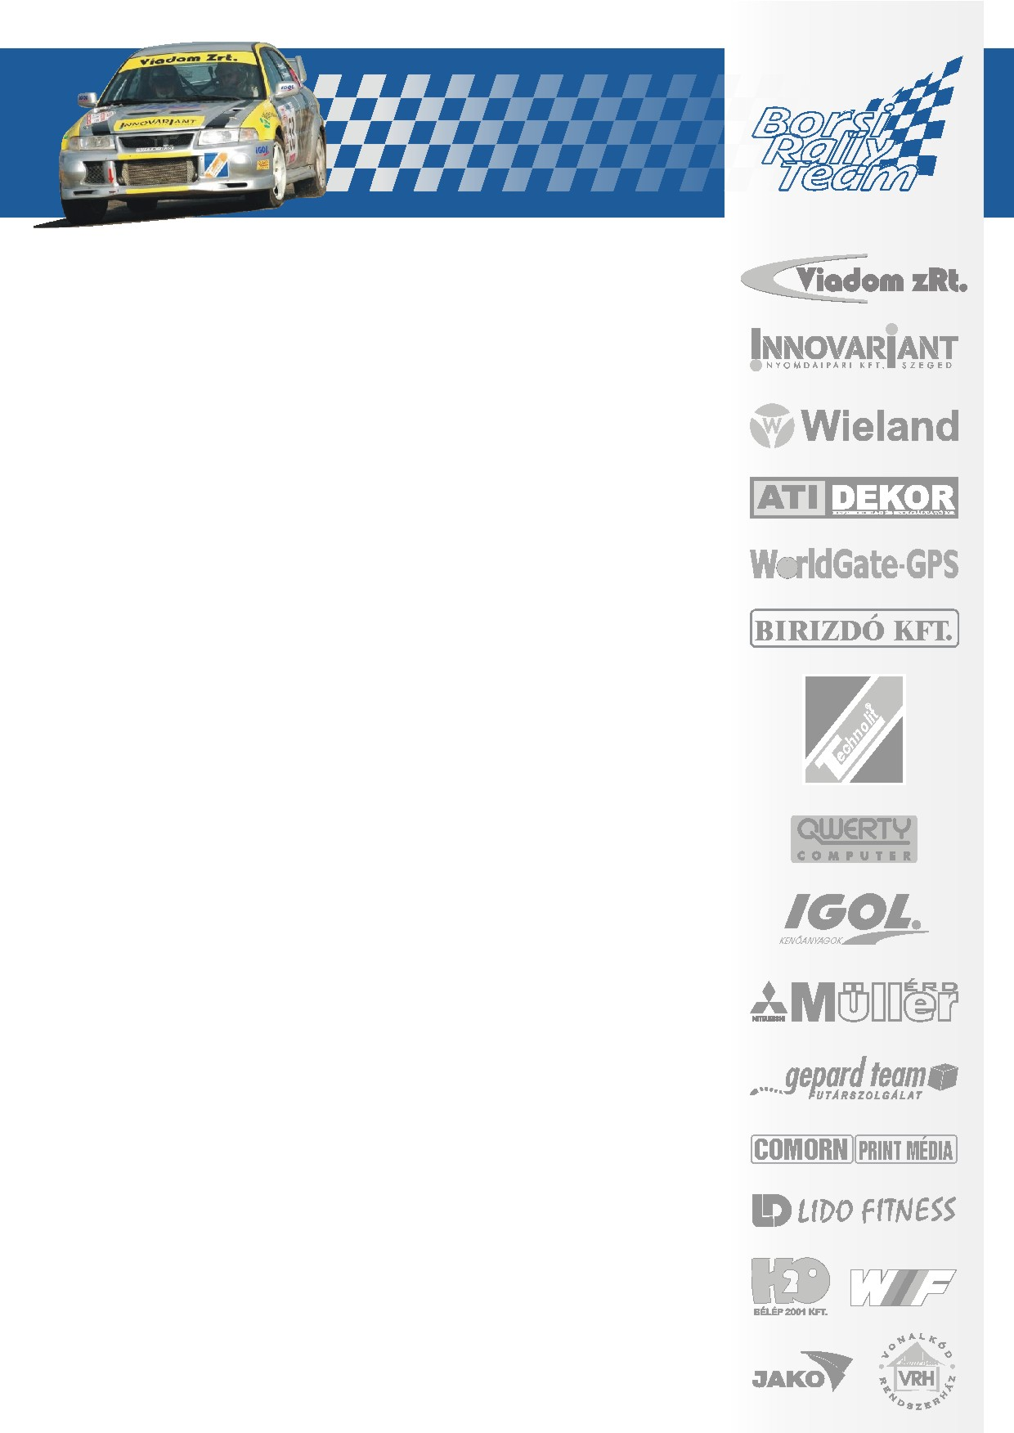
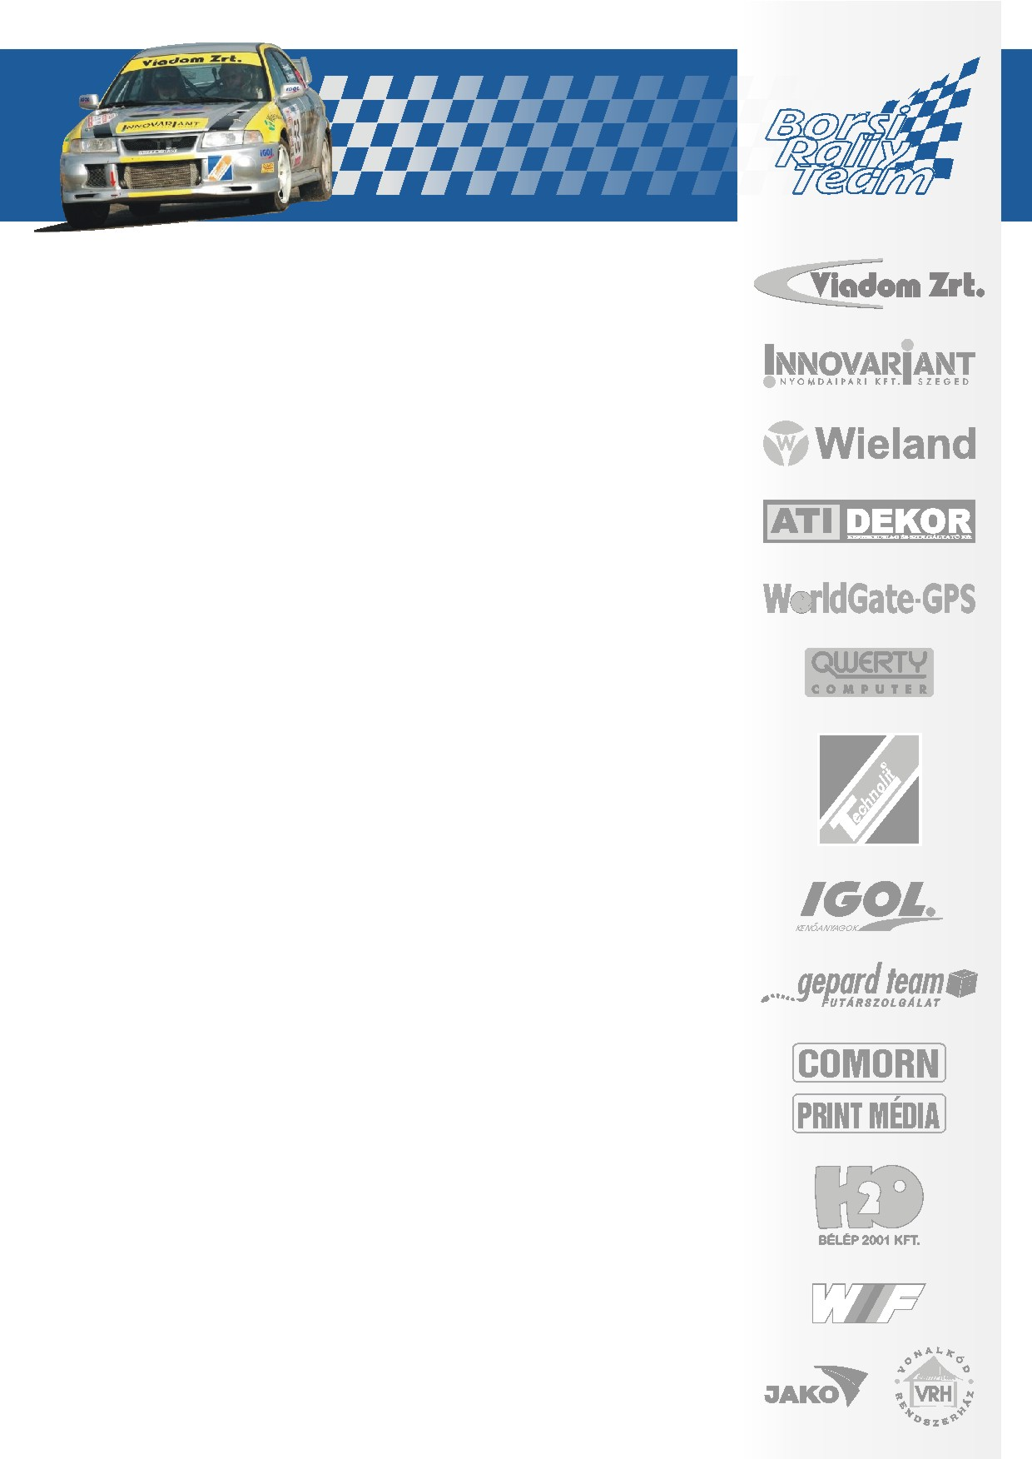

CÉL A TÚLÉLÉS

BORSI GERGELY – BARANYAI LÁSZLÓ
OMV RALLYE VESZPRÉM

Az újonnan beszerzett és a fiuk alatt a szombathelyi pályákon debütáló A csoportos Mitsubishi Lancer EVO VI-os a múltkori kisebb sérülések kijavítása után két teszten is vizsgázik a veszprémi futam előtt. A szerdai napon elsősorban a motor és a futómű behangolása volt a fő feladat, míg a csütörtöki teszt inkább csak egy kis gyakorlást én némi PR tevékenységet jelent a csapatnak. A csütörtöki teszten ugyanis az egyik legnépszerűbb autós televíziós műsor alkotója és műsorvezetője, a régi versenyzőtárs Kőváry Barna lesz a csapat vendége, aki stábjával együtt egy kis színes anyagot készít párosunkról.
A színes képek még idejében készülnek, hiszen a versenynapokon a hőség és a hírhedten nehéz veszprémi pályák mellett már a szürkés por lesz Gergő és Laci legfőbb ellenfele. A pályabejárás tapasztalatai alapján a Duna Rallye-hoz hasonlóan itt is a megfontolt haladás lesz a legjobb taktika, hiszen a veszprémi pályák mindig különösen keményen tizedelik meg a mezőnyt! Ennek okán és a múltkori korai búcsút tekintve, az a legfontosabb, hogy végre az új autóval is egy sikeresen teljesített versenyt tudjon maga mögött párosunk a hosszú szombati versenynap végén!

www.borsirally.hu media@borsirally.hu

